Formule utile
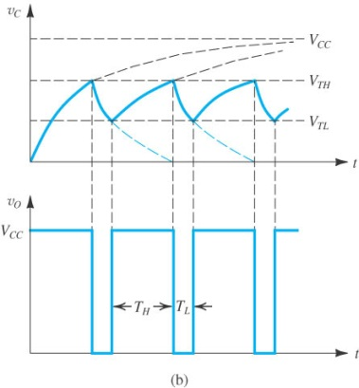 | Timpii de încărcare și de descărcăre ai condensatorului C_1 depind de cele două praguri: $V_{TL}$ și $V_{TH}$. Din construcţie se asigură condiţia ca $V_{TL}$ să fie egal cu jumătate din $V_{TH}$, adică $V_{TL}=V_{TH}/2$.  Vezi divizorul format din rezistenţe de 5kΩ din figura de mai jos:  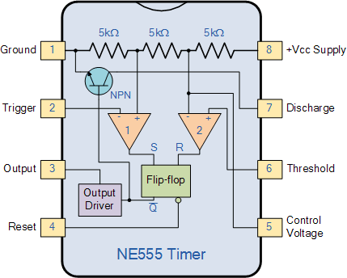  Dacă intrarea de control a pragului de sus (Control Voltage – pin 5) este lăsată în aer, atunci $V_{TH}=\frac{2}{3}V_{cc}$.  Dacă la intrarea de control este plasată o sursă de tensiune de continuă externă programată la o valoare $V_{c}$, atunci $V_{TH}=V_{c}$, iar $V_{TL}=V_{c}/2$.  Durata de încărcare este: $τ_{inc}=\left(R_{A}+R_{B}\right)∙C_{1}∙\ln\left(\frac{V_{cc}-V_{TL}}{V_{cc}-V_{TH}}\right)$  Durata de descărcare este: $τ_{desc}=R_{B}∙C_{1}∙\ln\left(\frac{V_{TH}}{V_{TL}}\right)$
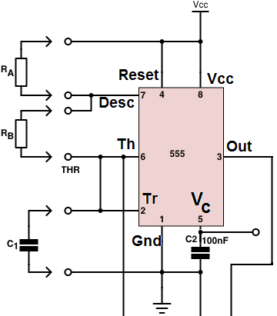

Modul de lucru
Obiectivul principal constă în măsurare acestor timpi pentru valori date ale celor 3 parametrii: $R_{A}$, $R_{B}$ și $C_{1}$. în două situatii:
- Fără sursă de control a pragului de sus
- Cu sursă de control a pragului de sus, pentru 2 valori: Vc=6V si Vc=8V
pentru 2 tensiuni de alimentare Vcc=12V si Vcc=15V
- Controlul Tensiunii de alimentare se face folosind controlul
- Controlul pentru pragul superior $V_{TH}$ se face folosind controalele
Valorile parametrilor $R_{A}$, $R_{B}$ și $C_{1}$. se schimba fie folosind butonul: fie butonul Power ON/OFF.
Canalul 1 se consodera conectat la pinul 6 (Th), iar canalul 2 la pinul 3 (Out) la circuitul 555.

Studentul trebuie să completeze un tabel de forma:

Parametrii studiului |  |  |  |  | Valori Teoretice |  | Valori Experimentale |  |  |  | Obs.
$$R_{A}$$ | $$R_{B}$$ | $$C_{1}$$ | $$V_{cc}$$ | $$V_{c}$$ | $$τ_{inc}$$ | $$τ_{desc}$$ | $$τ_{inc}$$ | $$δ_{τ_{inc}}$$ | $$τ_{desc}$$ | $$δ_{τ_{desc}}$$ | Obs.

Pentru fiecare mărime din tabel se vor completa unităţile de măsură
Tabelul se completeaza pentru cel putin 3 seturi de parametrii $R_{A}$, $R_{B}$ și $C_{1}$.

Studentul va completa astfel 3 (seturi)*3 (Vc=aer,6V,8V)*2(Vcc=12V, Vcc=15V)=18 linii de tabel, în afara liniilor de titlu.

